Eksamen i MSA 115 Risiko og Samfunnssikkerhet

Skoleeksamen, individuell, skriftlig. Ingen tillatte hjelpemidler

Sensorveiledning

5. 12. 2019 kl. 09.00 – 14.00

Faglig ansvarlig: Ole Andreas Engen, Sissel Haugdal Jore
e-mail: ole.a.engen@uis.no Tlf. jobb: 51831858 Mob tlf: 92 46 78 52
e-mail: sissel.h.jore@uis.no Tlf. jobb 51831830

Eksamen består av to alternative oppgavesett: Alternativ A og B. Kandidaten velger ett av alternativene. Alle oppgavene innen det valgte alternativ skal besvares. La det gå frem av overskriften hvilket alternativ du velger.

Alternativ A

Oppgave 1
Gjør rede for og drøft ulike perspektiver på risiko. Drøft hvorvidt risikobegrepet kan forståes ulikt i safety og security sammenhenger.

Det forventes at kandidaten presenterer og gjør rede for definisjonen gitt at Aven, Rosa og Renn:
‘Risiko refererer til usikkerhet om og alvorligheten av hendelser og konsekvenser (eller resultater) av en aktivitet med hensyn til noe mennesker verdsetter’
At kandidaten klarer å vise hvordan denne skiller seg fra den mer tradisjonelle demisjonen
Risiko=sannsynlighet x konsekvens.
Deretter vise til at
- Definisjonen henviser til usikkerhet om hendelser/konsekvenser av en aktivitet, sett i relasjon til alvorligheten av hendelsene/konsekvensene
- Alvorlighet henviser til intensitet, størrelse, utbredelse, omfang, osv., i forhold til noe mennesker verdsetter (menneskeliv, miljø, penger, osv.)
- Tap og gevinst (uttrykt gjennom f.eks. penger eller antall dødsfall) er mulige måter å definere alvorligheten av konsekvenser
- Usikkerheten relateres til hendelser og konsekvenser – alvorlighet benyttes kun for å karakterisere konsekvensene

Og at ‘Risiko’ i henhold til Aven, Rosa og Renns definisjon følgende egenskaper:

- Omfatter både uønskede og ønskede resultater
- Fokuserer på usikkerhet i stedet for sannsynlighet og forventet verdi
- Fokuserer på hvordan resultatet påvirker berørte interesser (outcome stakes) i stedet for spesifikke konsekvenser
- Men bestrider at risiko er en ’verdenstilstand’ som eksisterer uavhengig av den som utfører risikoanalysen

Den gode kandidaten vil også komme inn på at
Aven, Rosa og Renns risikoperspektiv ønsker å unngå:
- Den ‘naive’ realismen som ser risiko som en objektiv kategori
- Det relativistiske perspektivet hvor alle risikovurderinger er sett på som subjektive refleksjoner av makt og interesser
- Vi må ta hensyn til både de ’fysiske’ og de ’sosiale’ dimensjonene av risiko -> tverrfaglig perspektiv

Kandidater som har valgt alternativ A, kan forventes å vise at risikoer kan deles inn i
- Enkelhet/simplisitet (simplicity) -> situasjoner og problemer med lav kompleksitet, usikkerhet og tvetydighet
- Kompleksitet (complexity) -> situasjoner og problemer hvor det er vanskelig å identifisere og kvantifisere årsakssammenhenger mellom en mengde potensielle årsakskilder/årsaksagenter (causal agents) og spesifikke effekter
- Usikkerhet (uncertainty) -> refererer til vanskeligheten med å forutse forekomsten av hendelser og/eller deres konsekvenser. Ufullstendige eller ugyldige databaser, potensielle endringer i årsakskjeder og deres kontekstuelle betingelser, unøyaktige modeller, variasjoner i ekspertvurderinger. Og hvor usikkerhet kan være et resultat av ufullstendig eller utilstrekkelig reduksjon av kompleksitet
- Tvetydighet (ambiguity) -> refererer til ulike syn vedrørende:
Fortolkende tvetydighet: Relevans, mening og implikasjoner av den basis som ligger til grunn for beslutningstaking. Ulik fortolkning av et identisk vurderingsresultat.
Normativ tvetydighet: Verdiene som skal beskyttes og prioriteringene som skal gjøres. Ulike oppfatninger av hva som er akseptabelt

Ad Safety og security (Sissel. Du ser på denne!)

Det forventes at kandidaten tar utgangspunkt i pensum litteraturen særlig Jore 2009, og forelesningen gitt på emnet

Det forventes at kandidaten skal kunne foreta følgende distinksjoner:
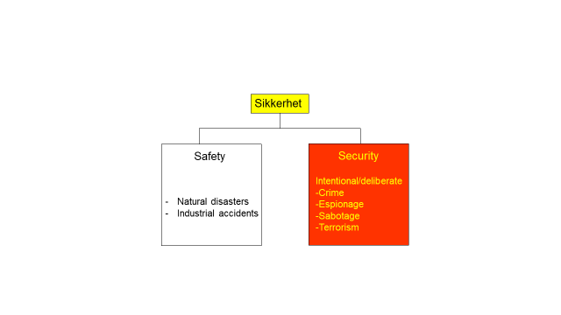
Forskjellen mellom safety og security er mer kompleks enn i modellen over, og det er flere gråsoner mellom safety og security. Det er den ondsinnede, villede intensjonen som skiller safety fra security. Skille mellom safety og security har også en praktisk betydning.

Kandidaten bør videre ha med følgende:
Si noe om at security har mange dimensjoner og nivåer, og at det har konsekvenser for hvordan vi definerer og studerer security.
Narrow understandings of security privilege the state and its military, focusing on the causes of conflict
Broader understandings of security offer a wider framework for analysis potentially including a greater variety of referents, threats subject of methods.

Videre at
Security can be defined as the perceived or actual ability to prepare for, adapt to, withstand, and recover from dangers and crises caused by people’s deliberate, intentional, and malicious acts such as terrorism, sabotage, organized crime, or hacking.
Security risk management includes assessing and reducing the likelihood and consequences of possible attacks with various types of risk-reducing measures—for example, through critical infrastructure protection and by building organizational and societal resilience.

Avslutningsvis bør kandidaten kunne gjengi og drøfte hovedelementene fra følgende matrise:
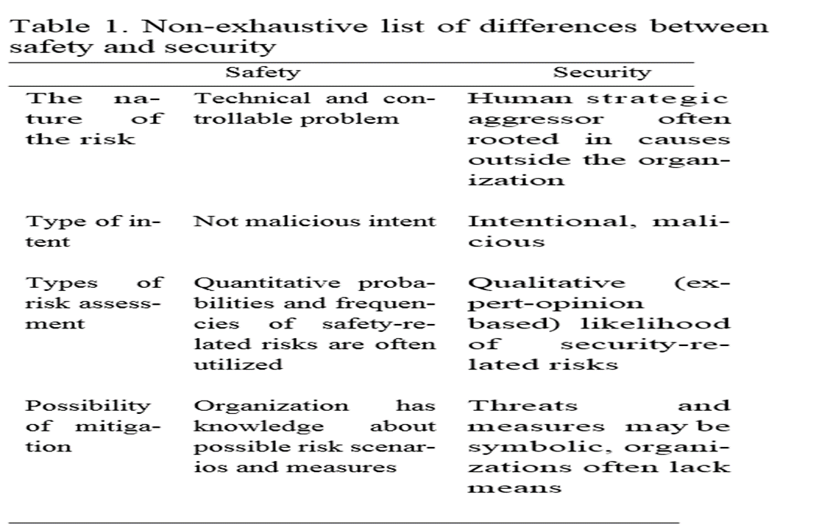

Det er også likheter mellom safety og security,

Oppgave 2
Gjør rede for hovedtrekkene i Risk Governance modellen.

Her ønsker vi at kandidaten skal redegjøre fullt ut for IRGC rammeverket dvs.
Sammenhengen mellom de fem kjerneprosessene (se også side 347-352 i Engen et al 2016)
- Førvurdering
- Risikovurdering’
- Toleranse og akseptvurdering
- Risikostyring
- Kommunikasjon

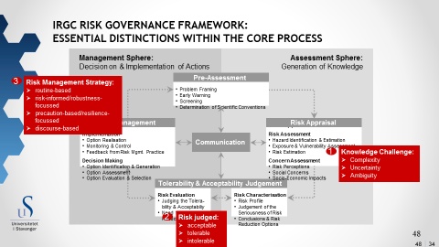

Hvis ikke kandidaten allerede har gjort dette i oppgave 1, forventes det at han/hun her vises om risikoen kan karakteriseres:
- Enkelhet/simplisitet (simplicity) -> situasjoner og problemer med lav kompleksitet, usikkerhet og tvetydighet
- Kompleksitet (complexity) -> situasjoner og problemer hvor det er vanskelig å identifisere og kvantifisere årsakssammenhenger mellom en mengde potensielle årsakskilder/årsaksagenter (causal agents) og spesifikke effekter
- Usikkerhet (uncertainty) -> refererer til vanskeligheten med å forutse forekomsten av hendelser og/eller deres konsekvenser. Ufullstendige eller ugyldige databaser, potensielle endringer i årsakskjeder og deres kontekstuelle betingelser, unøyaktige modeller, variasjoner i ekspertvurderinger. Og hvor usikkerhet kan være et resultat av ufullstendig eller utilstrekkelig reduksjon av kompleksitet
- Tvetydighet (ambiguity) -> refererer til ulike syn vedrørende:
Fortolkende tvetydighet: Relevans, mening og implikasjoner av den basis som ligger til grunn for beslutningstaking. Ulik fortolkning av et identisk vurderingsresultat.
Normativ tvetydighet: Verdiene som skal beskyttes og prioriteringene som skal gjøres. Ulike oppfatninger av hva som er akseptabelt

Dette innebærer å følge opp hvordan myndighetene bør tilrettelegge for en risikopolitikk når de står overfor ulike typer risikoer.
Det er også meget bra dersom de redegjør for hvordan demokratiske prosedyrer bør utvikles i henhold til risikoenes karakter. De beste kandidatene vil benytte eksempel. Aktuelle eksempler vil være oljeboring i Lofoten og Vesterålen, Pandemien og tilhørende vaksineringsprogram, Røykeloven. Turisme og Nanoteknologi kan også være gode eksempler.
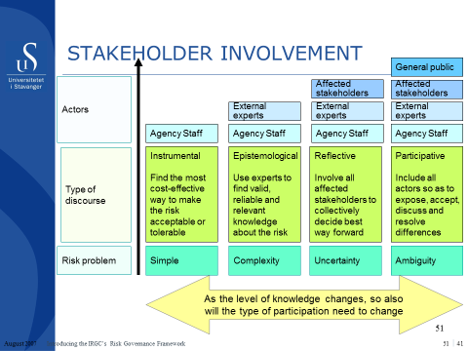

Eksempler som studentene kan forventes å trekke frem er røykeloven, pandemien i 2009, trafikkatferd og atferd under svangerskap.

Oppgave 3
Gjør kort rede for High Reliability Organisations (HRO) og Normal Accident Theory (NAT).

Vi forvente at de gode kandidaten har med seg mange av disse punktene fra figurene.

High Reliability Organisations
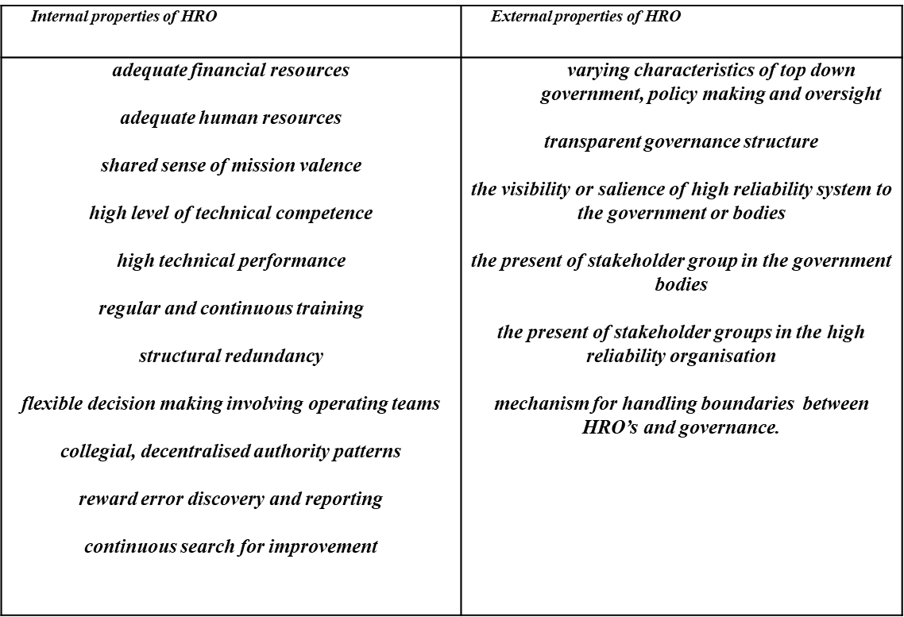

NAT
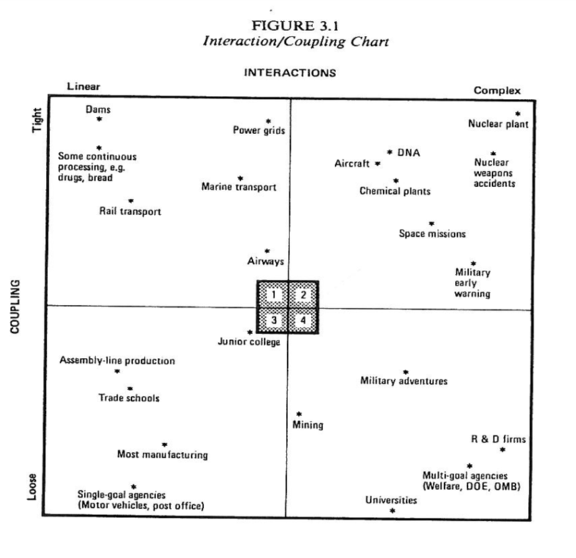

Kandidatene må kunne beskrive hovedtrekkene i begge teorier

Deretter sammenligne
Vi må forvente at det gode kandidaten har mange av følgende punkter, men ikke alle.

HRO:
- Ulykker i høyteknologiske systemer kan forebygges ved hjelp av intelligent organisasjonsdesign og god ledelse
- Sikkerhet og pålitelighet må ha høyeste prioritet i organisasjonen
- Redundans øker sikkerheten – duplikasjon og overlapp kan brukes til å utvikle pålitelige systemer basert på upålitelige enkeltkomponenter
- Desentralisert beslutningstaking er nødvendig for å tillate rask og fleksibel respons overfor overraskelser på operasjonsnivå
- En ’pålitelighetskultur’ vil øke sikkerheten ved å oppfordre til ensartet og passende respons fra ansatte på operatørnivå
- Kontinuerlig gjennomføring av oppgaver, trening og simuleringer, kan skape og opprettholde ’high reliability’-operasjoner
- Læring gjennom prøving og feiling ifm. mindre ulykker kan være effektivt, og kan bli supplert ved hjelp av forventning (anticipation) og simuleringer

NAT:

- Ulykker er uunngåelige i komplekse og tett koplete systemer
- Sikkerhet et kun ett av flere mål i organisasjonen
- Redundans kan ofte forårsake ulykker – øker interaktiv kompleksitet og usynlighet, og oppfordrer til risikotaking
- Organisatorisk selvmotsigelse: kompleksitet fører til behov for desentralisering, men sentralisering er nødvendig i tett koplete systemer
- En militær modell med intens disiplin, sosialisering og isolering er uforenelig med demokratiske verdier
- Organisasjoner kan ikke trene på utenkelige, meget farefylte og politisk usmakelige operasjoner
- Benekting av ansvar, feil eller manglende innrapportering, og rekonstruering av historien kan motarbeide læring

Sammenlignende drøfting:

De to teoriene – NAT og HRO – gir to ulike (motstridende) forventninger om systemers pålitelighet

Begge teorier fokuserer på et sett av faktorer som de mener bidrar til eller reduserer sikkerhet

Begge teoriene utvikler et sett av generelle hypoteser som skal gjelde for en rekke ulike organisasjoner

Teoriene har ulik grunnleggende forståelse når det gjelder hvordan organisasjoner fungerer, og har ulike syn på hvordan en best kan analysere komplekse organisasjoner

Ulik forståelse av/antagelser om hvordan komplekse organisasjoner fungerer:

HRO -> ser på suksessfulle farefylte organisasjoner som rimelig rasjonelle aktører; de har klare og konsistente mål, og kan derfor lære hvordan de kan maksimere sine mål over tid

NAT -> inspirert av ’garbage can’ modellen – komplekse sosiale systemer er meget påvirket av tilfeldigheter, ulykker og hell, beslutninger er tvetydige, preferanser er usammenhengende og ustabile, forsøk på kommunikasjon og forståelse er ofte ineffektive

Oppgave 4
Drøft på hvilken måte de to organisatoriske risikoteoriene (HRO & NAT) kan utnyttes og integreres i Risk Governance modellen. Begrunn svaret!

Dette er en krevende oppgave:

En god kandidat vil kunne plassere HRO og NAT etter hvorvidt de kan betraktes som normative teorier for styring av risiko eller ikke.

I så måte vil NAT anvendes i beskrivelsene av risikoene, da særlig kompleksitet. Teorien vil kunne inngå i «Screening», «Appraisal» og «Characterisation» fasen.

Kandidaten bør f. eks kunne vise hvordan NAT kan anvendes i:

- Hazard Identification & Estimation
- Exposure & Vulnerability Assessment
- Risk Estimation

HRO vil i større grad kunne angi styringsstrategier og således plasseres i «Management fasen».

Kandidaten bør således vise at

Implementation
- Option Realisation
- Monitoring & Control
- Feedback from Risk Mgmt. Practice

Decision Making
- Option Identification & Generation
- Option Assessment
- Option Evaluation & Selection

Kan inngår i en HRO ers styringsstrategier og at disse styringsstrategiene også kan beskrives/karakteriseres som

- routine-based
- risk-informed/robustness-focussed
- precaution-based/resilience-focussed
- discourse-based

Poenget er at det kan argumenteres for at styringsstrategiene i HRO kan betraktes som komplementære og utfyllende til risk management strategiene foreskrevet i IRGC modellen.
Avslutningsvis kan kandidaten også vise til at en desentraliserte styringsstrategier foreskrevet i NAT også være et aktuelt valg i management fasen.

Alternativ B

Oppgave 1
Gjør kort greie for begrepet risiko. Drøft hvorvidt risikobegrepet kan forståes ulikt i safety og security sammenhenger.

Tilsvarende som for A 1, men ikke så omfattende med hensyn til kobling mot IRGC modellen.

Det forventes at kandidaten presenterer og gjør rede for definisjonen gitt at Aven, Rosa og Renn:
‘Risiko refererer til usikkerhet om og alvorligheten av hendelser og konsekvenser (eller resultater) av en aktivitet med hensyn til noe mennesker verdsetter’
At kandidaten klarer å vise hvordan denne skiller seg fra den mer tradisjonelle definisjonen
Risiko=sannsynlighet x konsekvens.
Deretter vise til at
- Definisjonen henviser til usikkerhet om hendelser/konsekvenser av en aktivitet, sett i relasjon til alvorligheten av hendelsene/konsekvensene
- Alvorlighet henviser til intensitet, størrelse, utbredelse, omfang, osv., i forhold til noe mennesker verdsetter (menneskeliv, miljø, penger, osv.)
- Tap og gevinst (uttrykt gjennom f.eks. penger eller antall dødsfall) er mulige måter å definere alvorligheten av konsekvenser
- Usikkerheten relateres til hendelser og konsekvenser – alvorlighet benyttes kun for å karakterisere konsekvensene

Og at ‘Risiko’ i henhold til Aven, Rosa og Renns definisjon følgende egenskaper:

- Omfatter både uønskede og ønskede resultater
- Fokuserer på usikkerhet i stedet for sannsynlighet og forventet verdi
- Fokuserer på hvordan resultatet påvirker berørte interesser (outcome stakes) i stedet for spesifikke konsekvenser
- Men bestrider at risiko er en ’verdenstilstand’ som eksisterer uavhengig av den som utfører risikoanalysen

Den gode kandidaten vil også komme inn på at (her benytte dette som overgang til oppgave 2)
Aven, Rosa og Renns risikoperspektiv ønsker å unngå:
- Den ‘naive’ realismen som ser risiko som en objektiv kategori
- Det relativistiske perspektivet hvor alle risikovurderinger er sett på som subjektive refleksjoner av makt og interesser
- Vi må ta hensyn til både de ’fysiske’ og de ’sosiale’ dimensjonene av risiko -> tverrfaglig perspektiv

Ad safety og security (se ovenfor)

Oppgave 2

Forklar hvordan risikobegrepet har ulike betydninger og fortolkninger i samfunnsvitenskapelige teorier.

Her forventes at kandidaten kan skille mellom en realistisk og konstruktivistisk tilnærming til risiko, og så lang det lar seg gjøre rede for innholdet i tabellen fra Engen et al (2016) s 92
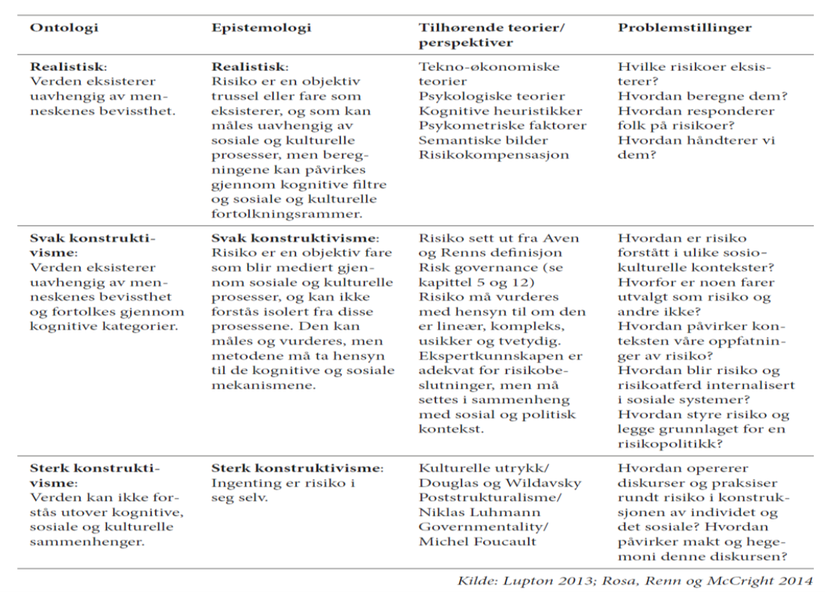
De riktig gode kandidatene vil nok kunne gå inn på en drøfting av Beck, Giddens, Luhmann og Foucault. Disse bør honoreres.

Oppgave 3
Vis hvordan ulike perspektiver på risiko kan integreres i en og samme modell og hvordan dette kan komme til utrykk i praktisk politikk. Illustrer med ett eksempel.

Her ønsker vi at kandidaten skal redegjøre fullt ut for IRGC rammeverket dvs.
Sammenhengen mellom de fem kjerneprosessene (se også side 347-352 i Engen et al 2016)
- Førvurdering
- Risikovurdering’
- Toleranse og akseptvurdering
- Risikostyring
- Kommunikasjon

Dette innebærer å følge opp hvordan myndighetene bør tilrettelegge for en risikopolitikk når de står overfor ulike typer risikoer, se oppgave 1
- Enkelhet/simplisitet (simplicity) -> situasjoner og problemer med lav kompleksitet, usikkerhet og tvetydighet
- Kompleksitet (complexity) -> situasjoner og problemer hvor det er vanskelig å identifisere og kvantifisere årsakssammenhenger mellom en mengde potensielle årsakskilder/årsaksagenter (causal agents) og spesifikke effekter
- Usikkerhet (uncertainty) -> refererer til vanskeligheten med å forutse forekomsten av hendelser og/eller deres konsekvenser. Ufullstendige eller ugyldige databaser, potensielle endringer i årsakskjeder og deres kontekstuelle betingelser, unøyaktige modeller, variasjoner i ekspertvurderinger. Og hvor usikkerhet kan være et resultat av ufullstendig eller utilstrekkelig reduksjon av kompleksitet
- Tvetydighet (ambiguity) -> refererer til ulike syn vedrørende:
Fortolkende tvetydighet: Relevans, mening og implikasjoner av den basis som ligger til grunn for beslutningstaking. Ulik fortolkning av et identisk vurderingsresultat.
Normativ tvetydighet: Verdiene som skal beskyttes og prioriteringene som skal gjøres. Ulike oppfatninger av hva som er akseptabelt

Det er også meget bra dersom de redegjør for hvordan demokratiske prosedyrer bør utvikles i henhold til risikoenes karakter. De beste kandidatene vil benytte eksempel. Aktuelle eksempler vil være oljeboring i Lofoten og Vesterålen, Pandemien og tilhørende vaksineringsprogram, Røykeloven. Ikke Nanoteknologi eller turisme, da dette ikke så lett kan overføres til oppgave 4.

Eksempler som studentene kan forventes å trekke frem er røykeloven, pandemien i 2009, trafikkatferd og atferd under svangerskap.

Oppgave 4
Gjør kort rede for begrepet «governmentality». Drøft hvorvidt dette begrepet er relevant for organiseringen av samfunnssikkerheten i Norge. Bruk eksempelet i oppgave 3 for å illustrere poengene dine.

Governmentality
- Den måten de som styrer et land prøver å skape individer som er tilpasset styringsstrukturene i samfunnet (how they autocorrect themselves)
- De organiserte kunnskaper, strategier, veiledninger, praksiser og institusjoner som styrer våre holdninger og vår adferd i forhold til for eksempel risiko
- Risiko konstrueres og skaper sannheter som er grunnlag for tiltak både for individene og samfunnet
- Governmentality er både
- Statens måte å styre på
- Samfunnets iboende selvregulerende disiplinering og styring

Studentene vil høyst sannsynlig trekke inn eksempelet med barsel:
- Eks: Graviditet kan medføre risiko
- Kunnskaper om dette skaper muligheter og behov:
- Hvordan kan man lettere bli gravid?
- Hva kan være skadelig for fosteret?
- Metoder som finnes for å forebygge/redusere risiko
- Gjør at kvinnen blir ”omringet” av eksperter og tjenester for å redusere risikoen ved graviditet.
- Deltar på kurs, konsultasjoner, tester, organisert samvær osv
- Kvinnen frivillig arbeider for å redusere risikoen
- Oppsøker lege regelmessig og tester seg selv
- Reduserer/slutter å røyke, drikke alkohol osv
- Legger om kosthold og vaner/rutiner
- Tilegner seg masse kunnskaper om graviditet og risikoer gjennom kjøp av bøker, kursing osv.

De som bruker sammen eksempel ‘adekvat’ og ‘riktig’ fra oppgave 2 skal få ekstra:
Dersom studentene bruker røykeloven:
- Røykelovene deler folk inn i grupper
- Man anvender ulike virkemidler: Pris, tilgjengelighet, negativ reklame
- Ulike former for sosial kontroll oppstår, det blir ukult å røyke etc
- Lovene og forbudene får stigmatiserende effekter

